Le menu FENETRE
Définition de l’espace géographique de travail
Dans un cadre, la fenêtre géographique de travail est l’espace géographique rectangulaire sur lequel portent les opérations d’une requête sur la base de données. Elle intervient de façon implicite et automatique, dans toutes les opérations de gestion de données, agissant comme un critère géographique de sélection des objets localisés. A l’ouverture d’une session dans le module Savane, et plus généralement lorsqu’un nouveau cadre est créé, la fenêtre géographique de travail de ce cadre correspond à l’espace de la base de données, tel qu’il a été défini lors de la création de la base de données dans le module Savateca, et la fenêtre de travail est alors délimitée physiquement par les bords du cadre. Les requêtes sur la base de données porteront sur l’ensemble des objets qui se trouvent dans cet espace géographique.
Le menu Fenêtre permet de connaître et de modifier l’espace géographique de la fenêtre de travail. Les différentes commandes du menu Fenêtre sont autant de manières différentes de choisir cet espace géographique. Une fenêtre géographique de travail peut être exprimée en coordonnées géographiques ou en coordonnées projetées.
La fenêtre de travail est un élément important de la structure du module Savane.
Toute modification de fenêtre de travail devrait normalement s’accompagner d’une remise de la base dans son état initial, de manière à y réintégrer les objets qui en auraient été « géographiquement » exclus lors une commande antérieure, par la sélection automatique induite par la fenêtre géographique de travail. Cette réinitialisation de la base de données (voir la commande Cadre  Init) n’est pas automatique, car elle n’est pas indispensable si la nouvelle fenêtre est incluse dans la précédente.
L’espace géographique d’un cadre et la fenêtre de travail de ce cadre peuvent ne pas coïncider : Le cadre est utilisé pour le dessin des objets, mais n’affecte pas la prise en compte des objets dans les opérations de gestion de la base de données. La fenêtre de travail est utilisée par les opérations de gestion des objets de la base de données. Il est courant d’utiliser un cadre dont l’étendue géographique est plus petite que celle de la fenêtre géographique de travail (voir plus d’explications dans la description de la commande Fenêtre  Ajuster).
Le menu Fenêtre propose les commandes suivantes :
Description
Décrit la fenêtre de travail actuelle
Feuille
Permet de choisir la fenêtre de travail par feuille géographique
Fichier ►
Charger
Charge une fenêtre de travail
Sauver
Enregistre la fenêtre de travail actuelle

Objet
Permet de choisir la fenêtre de travail en fonction des objets d’une relation

Coordonnées
Permet de choisir la fenêtre de travail en coordonnées géographiques
Projection
Permet de choisir la fenêtre de travail en coordonnées de projection
Résolution
Permet de choisir la fenêtre de travail en fixant la résolution de travail

Ajuster au cadre
Permet de choisir la fenêtre de travail en fonction de la fenêtre du cadre
Modifier ►
Elargir
Augmente la taille de la fenêtre de travail
Réduire
Diminue la taille de la fenêtre de travail
Déplacer à gauche
Déplace la fenêtre de travail vers l’ouest
Déplacer à droite
Déplace la fenêtre de travail vers l’est
Déplacer vers le bas
Déplace la fenêtre de travail vers le sud
Déplacer vers le haut
Déplace la fenêtre de travail vers le nord
Sur écran
Permet de choisir la fenêtre de travail en définissant un rectangle de sélection à l’écran

Lorsque la carte comporte plusieurs cadres, il convient d’en sélectionner un pour pouvoir accéder aux commandes du menu Fenêtre. Dans le cas contraire, ils demeurent inactifs.
Description
Cette commande donne la description des caractéristiques de la fenêtre d’étude utilisée. Elle indique les coordonnées géographiques et les coordonnées projetées des extrémités (points en bas à gauche et point en haut à droite, largeur et hauteur de la fenêtre), le type de la projection et la taille du pixel interne.
A la fenêtre de travail est associée une matrice en pixel, utilisée pour la résolution de certains algorithmes graphiques (résolution par rasterisation). Le nombre de pixels de cette matrice est fixe dans Savane (2400 pixels sur 2400 pixels), quelle que soit le territoire de la fenêtre : plus le territoire de la fenêtre est grand, plus la taille réelle de la surface représentée par un pixel est grande. Lorsqu’on diminue le territoire de la fenêtre, on diminue la taille représenté par un pixel, et on augmente donc la précision des opérations utilisant une rasterisation. La taille de la fenêtre influence donc directement la précision des opérations ayant recours à une rasterisation (création de masque, géo-agrégation, stade numérique, squelettisation…).La taille du pixel, fonction de la taille de la fenêtre, est indiqué dans la description de la fenêtre d’étude.

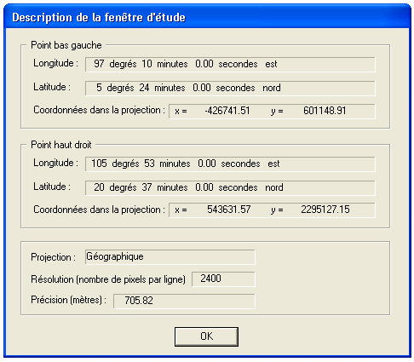
Feuille…
Cette commande permet de choisir une fenêtre de travail en fonction d’une feuille géographique. Une feuille est une unité élémentaire d’un découpage régulier de l’espace géographique issu de l’intégration des objets et de leur indexation géographique, dans le module Savateca. Dans une relation, les objets sont indexés par feuilles : une relation contient une ou plusieurs feuilles. Cette procédure d’indexation des objets par feuille permet au logiciel de rechercher plus rapidement un objet et ses valeurs associées.
Dans les boîtes de dialogue suivantes, sélectionner la relation et une de ses feuilles. Dans l’exemple suivant, la relation (Manzana) contenant les îlots urbains de la ville de Quito, découpés en plusieurs secteurs (feuille).
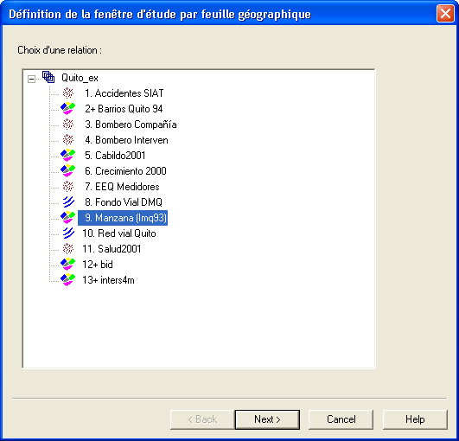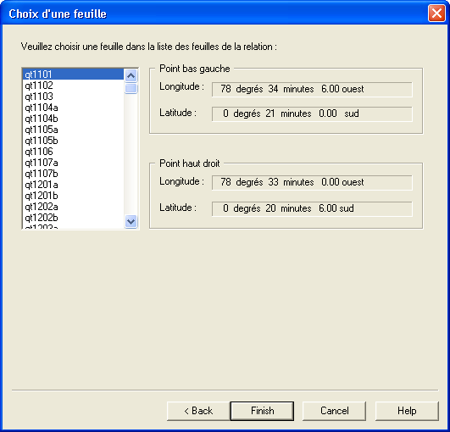
Les coordonnées des points en bas à gauche et en haut à droite de la feuille sélectionnée sont indiquées lorsque l’on sélectionne une feuille. La fenêtre géographique de travail (et l’espace du cadre) s’ajustent automatiquement à la feuille sélectionnée.
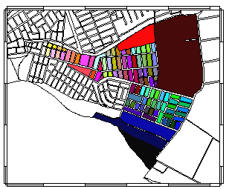
Cette commande ne fonctionne que sur les relations de type point, ligne ou zone.
Pour revenir à la fenêtre géographique antérieure, utiliser Fenêtre  Undo.
Fichier
La description contenant les caractéristiques d’une fenêtre géographique peut être conservée. La commande Fichier contient deux sous-commandes :
Fenêtre → Fichier → Charger
Cette commande permet de charger une fenêtre précédemment sauvegardée.
La liste des fenêtres géographiques sauvegardées s’affiche dans la partie gauche de la boîte de dialogue. En sélectionnant une fenêtre, les coordonnées géographiques des points en bas à gauche et en haut à droite de la fenêtre apparaissent.
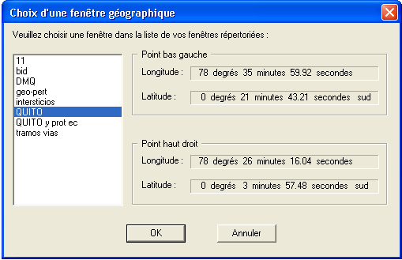
En validant, la fenêtre est automatiquement chargée.
Fenêtre → Fichier → Sauver
Cette commande permet d’enregistrer la fenêtre courante en lui donnant un nom.
La liste des fenêtres géographiques déjà sauvegardées s’affiche à gauche de la boîte de dialogue.
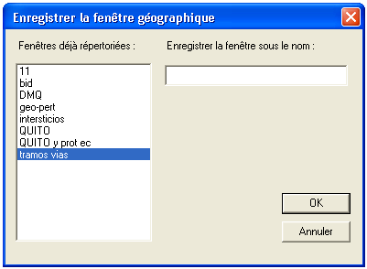
Nommer la nouvelle fenêtre. Si vous donnez le nom d’une fenêtre déjà existante, le programme demandera une confirmation (remplacement).
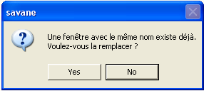
Objets
Cette commande permet de choisir la fenêtre géographique de telle sorte qu’elle couvre tous les objets d’une relation. Elle est définie comme le plus petit rectangle contenant tous les objets de la relation (ne fonctionne que sur les relations localisées de type point, ligne, zone, mais pas sur les mosaïques, ni bien sûr sur les relations non localisées). Si l’on a effectué une restriction sur les objets de la relation, seuls les objets présents dans la relation seront pris en compte dans la définition de la nouvelle fenêtre.
Après avoir sélectionné la relation, un message indique les coordonnées géographiques des points en bas à gauche et en haut à droite de la future fenêtre.
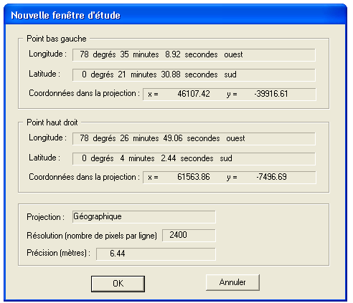
Après validation, la fenêtre géographique est modifiée et le cadre également ajusté.
Coordonnées
Cette commande permet de définir une fenêtre en spécifiant ses coordonnées géographiques.
Dans la boîte de dialogue, indiquer les coordonnées géographiques du point en bas à gauche et du point en haut à droite de la fenêtre, en degrés, minutes, secondes décimales (le séparateur de décimales est un point et non une virgule). Préciser l’hémisphère du point (nord ou sud) et s’il s’agit de coordonnées est ou ouest (par rapport au méridien de Greenwich).
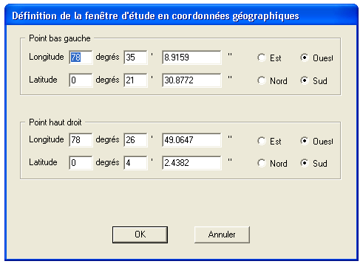
Après validation, la fenêtre géographique est modifiée et le cadre ajusté.
Projection
Cette commande permet de définir la fenêtre géographique, en indiquant les coordonnées projetées (X, Y) des points bas gauche et haut droit qui déterminent la largeur et la hauteur de la fenêtre, en mètre.
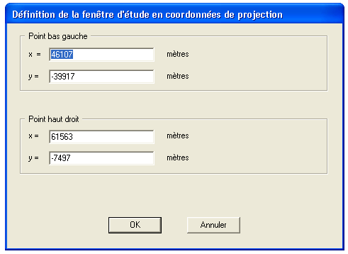
Après validation, la fenêtre géographique est modifiée et le cadre ajusté.
Résolution
Cette commande permet de définir une fenêtre d’étude en fixant la résolution de travail, c’est-à-dire la taille du pixel de la matrice associée au cadre. Dans la boîte de dialogue, indiquer les coordonnées de projection du point en bas à gauche (vous pouvez laisser la valeur proposée par défaut) et la taille du pixel en mètre.
Rappel : la taille du pixel interne influence directement la précision de certaines opérations ayant recours à une rasterisation (création de masque, géo-agrégation, stade numérique, squelettisation…). Plus la fenêtre géographique couvre un espace restreint, meilleure est la résolution.
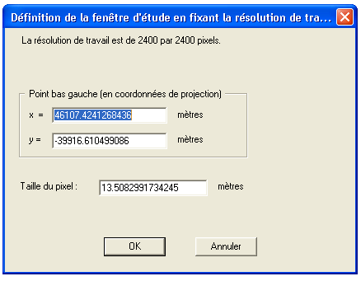
Après validation, la fenêtre géographique correspondant à la résolution de travail ainsi définie est chargée automatiquement.
Ajuster au cadre
Cette commande permet de réajuster la fenêtre géographique de telle sorte que ses limites soient calées sur le cadre. Cette commande est utile, par exemple, après une réduction manuelle du cadre, lorsque l’on souhaite que les requêtes ne portent que sur les objets visualisés dans le cadre réduit (cf. illustrations infra).
A l’ouverture d’une session dans le module Savane, le cadre correspond automatiquement à la fenêtre géographique de travail, qui est celle qui a été définie lors de la création de la base de données dans le module Savateca. Son étendue couvre généralement l’ensemble des objets géographiques de la base de données. Ceci dit, l’utilisateur peut redimensionner manuellement un cadre (en déplaçant les bords). Le cadre ainsi redimensionné ne correspondra plus à la fenêtre géographique initiale. Si le cadre est plus grand que la fenêtre géographique initiale, une frange vide s’affichera autour des objets localisés contenus dans la relation. Si le cadre est plus petit que la fenêtre géographique initiale, une partie seulement des objets sera visualisée mais les calculs prendront en compte tous les objets présents dans la fenêtre de travail.
Les exemples suivants montre la différence entre un cadre et une fenêtre géographique.
Dans la figure 1, le cadre correspond à la fenêtre géographique (étendue initiale définie lors de la création de la base de données dans le module Savateca). Dans la figure 2, le cadre est plus petit que la fenêtre mais les calculs s’appliquent toujours à l’ensemble des objets de la figure 1 tant que la fenêtre n’est pas ajustée au cadre. Après ajustement de la fenêtre au cadre, les calculs ne prendront en compte que les objets visibles dans le cadre de la figure 2. Dans la figure 3, le cadre a été manuellement agrandi et ne montre que la sélection d’objets contenus dans la fenêtre de la figure 2 qui avait été ajusté au cadre réduit. Il est possible de revenir au cas de la figure 1 en ajustant une nouvelle fois la fenêtre au cadre. Les calculs porteront à nouveau sur tous les objets de la base de données.
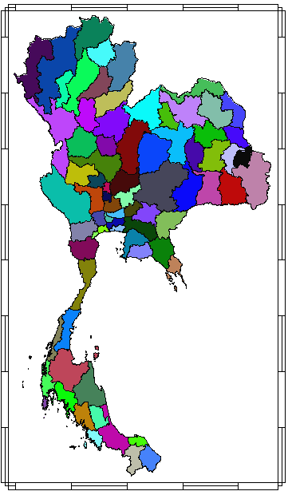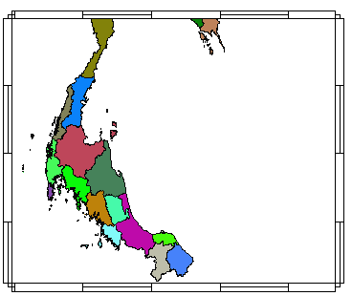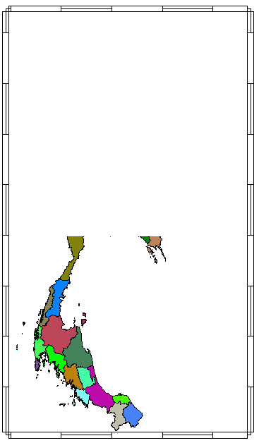
Fig.1 Fig.2 Fig.3
Modifier
Cette commande permet de modifier la fenêtre de travail en l’agrandissant, en la réduisant ou en la déplaçant. Cette commande est aussi accessible avec le menu contextuel en cliquant sur le bouton droit de la souris au dessus du cadre.
Fenêtre → Modifier → Elargir
Le message suivant indique les caractéristiques (les coordonnées géographiques des points en bas à gauche et en haut à droite) de la nouvelle fenêtre. Elle s’agrandit automatiquement de 50%.
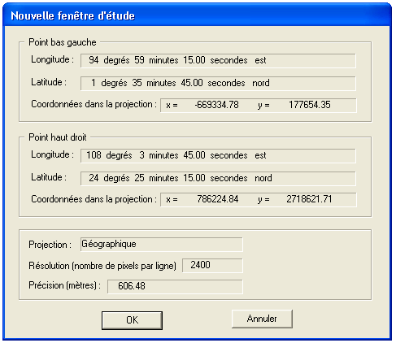
Après validation, la fenêtre géographique est modifiée et le cadre ajusté.
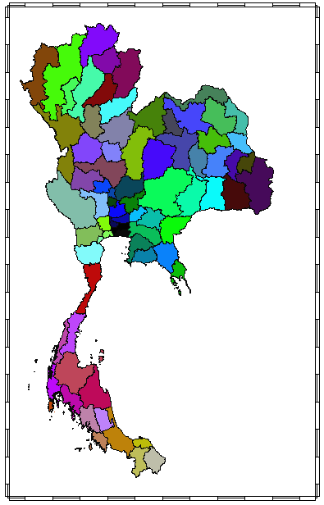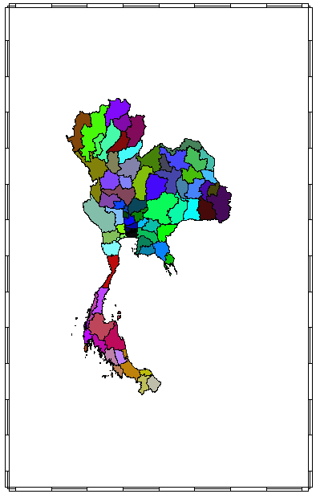
fenêtre initiale fenêtre élargie
Fenêtre → Modifier → Réduire
Le message suivant indique les coordonnées géographiques de la nouvelle fenêtre. Elle est automatiquement réduite de 50%.
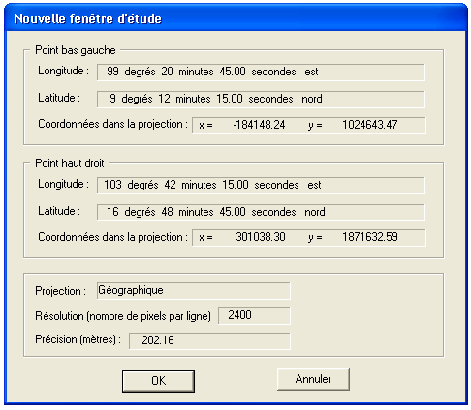
Après validation, la fenêtre géographique est modifiée et le cadre ajusté.
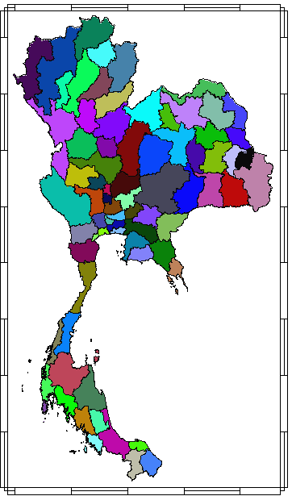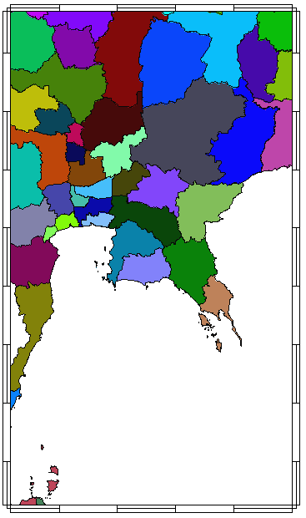
fenêtre initiale fenêtre réduite
Fenêtre → Modifier → Déplacer à gauche
Le message suivant indique les coordonnées de la nouvelle fenêtre déplacée. Automatiquement, la fenêtre se décale vers l’ouest, sur une distance égale à la moitié de sa largeur.
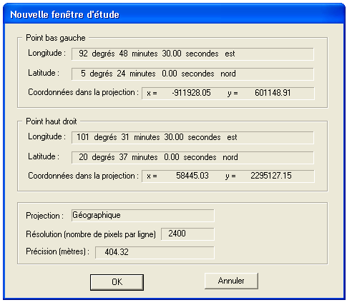
Après validation, la fenêtre géographique est modifiée et le cadre ajusté.
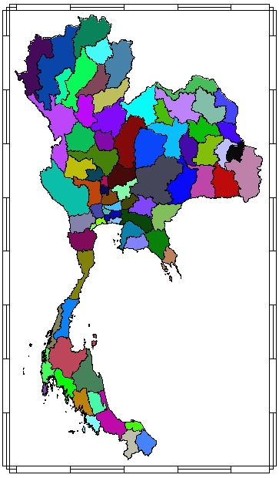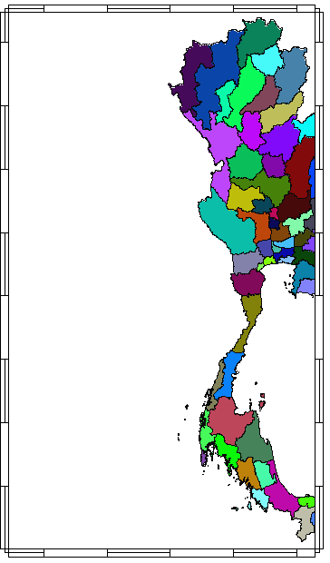
fenêtre initiale fenêtre déplacée vers l’ouest
Fenêtre → Modifier → Déplacer à droite
Le message suivant donne les coordonnées de la nouvelle fenêtre déplacée. Automatiquement, cette fenêtre se décale vers l’est, sur une distance égale à la moitié de sa largeur.
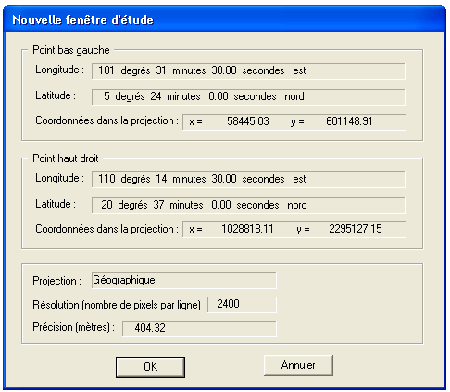
Après validation, la fenêtre géographique est modifiée et le cadre ajusté.
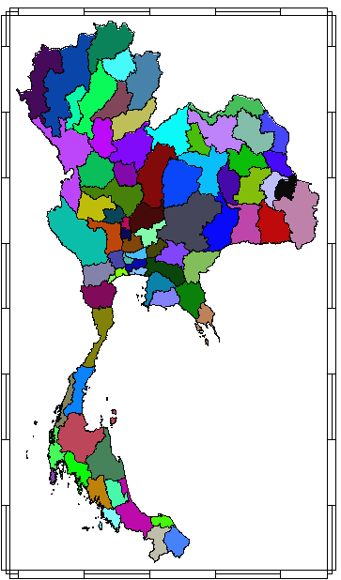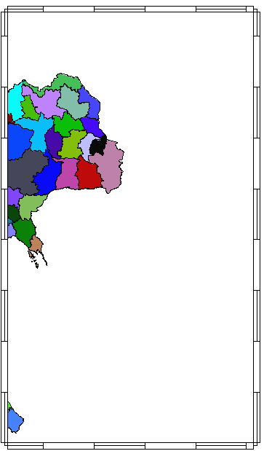
fenêtre initiale fenêtre déplacée vers l’est
Fenêtre → Modifier → Déplacer vers le bas
Le message suivant donne les coordonnées de la nouvelle fenêtre déplacée. Automatiquement, cette fenêtre se décale vers le sud, sur une distance égale à la moitié de sa longueur.
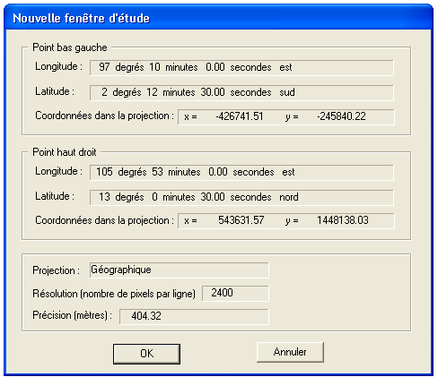
Après validation, la fenêtre géographique est modifiée et le cadre ajusté.
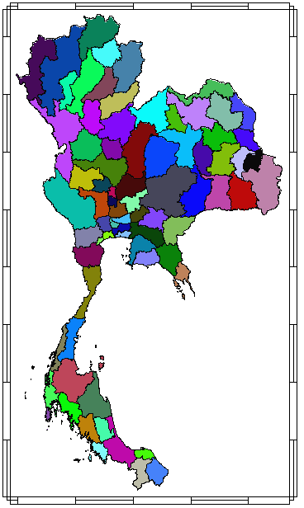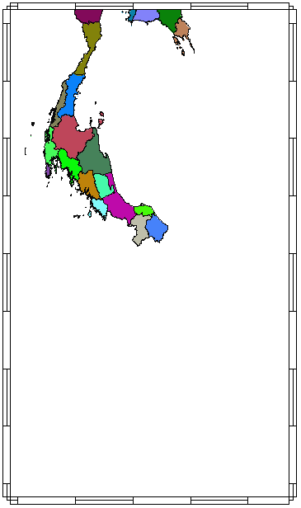
fenêtre initiale fenêtre déplacée vers le sud
Fenêtre → Modifier → Déplacer vers le haut
Le message suivant donne les coordonnées de la nouvelle fenêtre déplacée. Automatiquement, cette fenêtre se décale vers le nord, sur une distance égale à la moitié de sa longueur.
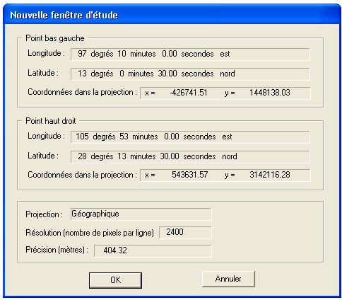
Après validation, la fenêtre géographique est modifiée et le cadre ajusté.
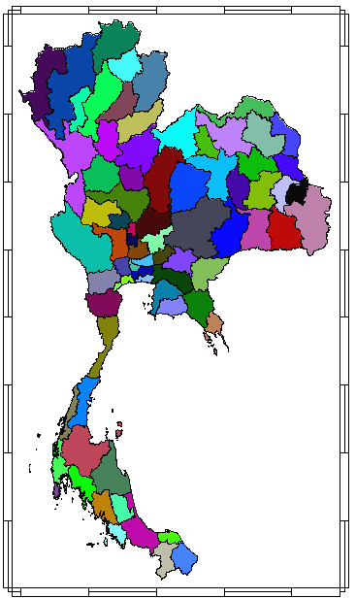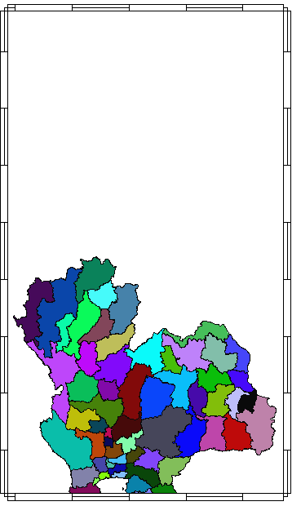
fenêtre initiale fenêtre déplacée vers le nord
Sur écran
Cette commande permet de définir directement sur l’écran, avec la souris, un espace réduit dans la fenêtre géographique, par sélection d’un rectangle. Cette commande est aussi accessible par le biais du menu contextuel en cliquant sur le bouton droit de la souris au dessus du cadre.
Cliquer avec le bouton gauche de la souris dans la fenêtre et délimiter, tout en maintenant la pression, un rectangle. Automatiquement un message apparaît indiquant une description de la fenêtre nouvellement définie.
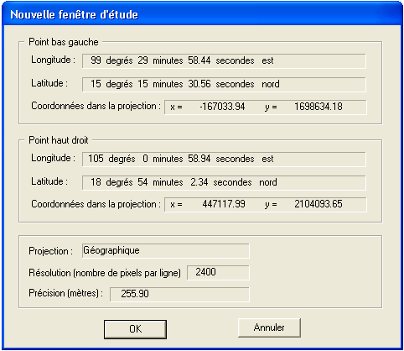
Après validation, la fenêtre géographique est modifiée et le cadre ajusté.
Cette commande est utile pour définir précisément une fenêtre d’étude qui peut être sauvegardée (Fenêtre  Fichier Sauver) et utilisée lors de sessions ultérieures.
Undo
Cette commande permet de revenir à la fenêtre géographique précédente (et même aux dix fenêtres antérieures).
Un message indique les coordonnées des points en haut à droite et en bas à droite de la fenêtre précédente que l’on souhaite charger de nouveau. Cette commande est souvent utilisée lorsque la fenêtre que l’on vient de définir ne convient pas.

